Správa o činnosti pedagogického klubu

- Prioritná os | Vzdelávanie
- Špecifický cieľ | 1.1.1 Zvýšiť inkluzívnosť a rovnaký prístup ku kvalitnému vzdelávaniu a zlepšiť výsledky a kompetencie detí a žiakov
- Prijímateľ | Základná škola, Štúrova 341, Hanušovce nad Topľou
- Názov projektu | Rozvoj funkčnej gramotnosti žiakov v základnej škole
- Kód projektu ITMS2014+ | 312011Q919
- Názov pedagogického klubu | Klub prírodovedy na 1. stupni ZŠ
- Dátum stretnutia pedagogického klubu | 28. 02. 2019
- Miesto stretnutia pedagogického klubu | Učebňa IKT 1. stupeň
- Meno koordinátora pedagogického klubu | Mgr. Anna Ondovová
- Odkaz na webové sídlo zverejnenej správy | www.zshanusovce.edupage.sk

- Manažérske zhrnutie:
krátka anotácia, kľúčové slová

Podstata a efektívnosť inovatívnych metód vo vzťahu k získaným vedomostiam, zručnostiam a postojom žiakov. Ich aplikácia a získavanie vedomosti na základe aktívnej poznávacej činnosti zameranej na rozvoj funkčnej gramotnosti. Sumarizácia a študium odbornej literatury zameranej na inovatívne metódy. Aplikácia inovatívnych metód vo výchovno-vzdelávacom procese a formou pracovných listov.

Kľúčové slová: inovatívna metóda, medzipredmetové vzťahy, funkčná gramotnosť,
pracovný list

- Hlavné body, témy stretnutia, zhrnutie priebehu stretnutia:

Inovatívne a aktivizujúce metódy vo výchovno-vzdelávacom procese

1. Vymedzenie pojmu metóda
2. Klasifikácia metód
3. Charakteristika inovatívnych metód
4. Sumarizácia odbornej literatúry
5. Diskusia

1 . Charakteristika pojmu metóda, jej význam vo výchovno-vzdelávacom procese.

2. Delenie metód podľa rôznych hľadísk a ich uplatnenie v jednotlivých predmetoch na 1. stupni ZŠ.

3. Oboznámenie sa s inovatívnymi metódami a ich aplikácia pri získavaní vedomostí na základe
aktívnej poznávacej činnosti žiakov.
4. Vyhľadávanie, sumarizácia a štúdium odbornej literatúry v interakcii na medzipredmetové vzťahy
jednotlivých predmetov na 1. stupni ZŠ pri rozvoji funkčnej gramotnosti.
5. V závere si členovia klubu odovzdávali nápady, návrhy na aplikáciu vhodných inovatívnych metód na základe vlastnej pedagogickej skúsenosti.
- Závery a odporúčania:
Aplikáciou pestrej škály inovatívnych metód zvyšovať motiváciu žiakov k učeniu zaradením hravých foriem do vyučovania a tým vytvárať vhodné podmienky pre aktívnu výučbu, ktoré majú vplyv na výkon žiakov a udržateľnosť vedomostí.

- Vypracoval (meno, priezvisko) | Mgr. Anna Ondovová
- Dátum | 1. 3. 2019
- Podpis
- Schválil (meno, priezvisko) | PaedDr. Viera Hodošková
- Dátum
- Podpis

Príloha:
Prezenčná listina zo stretnutia pedagogického klubu
Fotografie účastníkov stretnutia

Fotodokumentácia účastníkov pedagogického klubu prírodovedy na 1. stupni ZŠ
konaného dňa 28. 2. 2019 v čase od 14:00 hod. – do 17:00 hod.
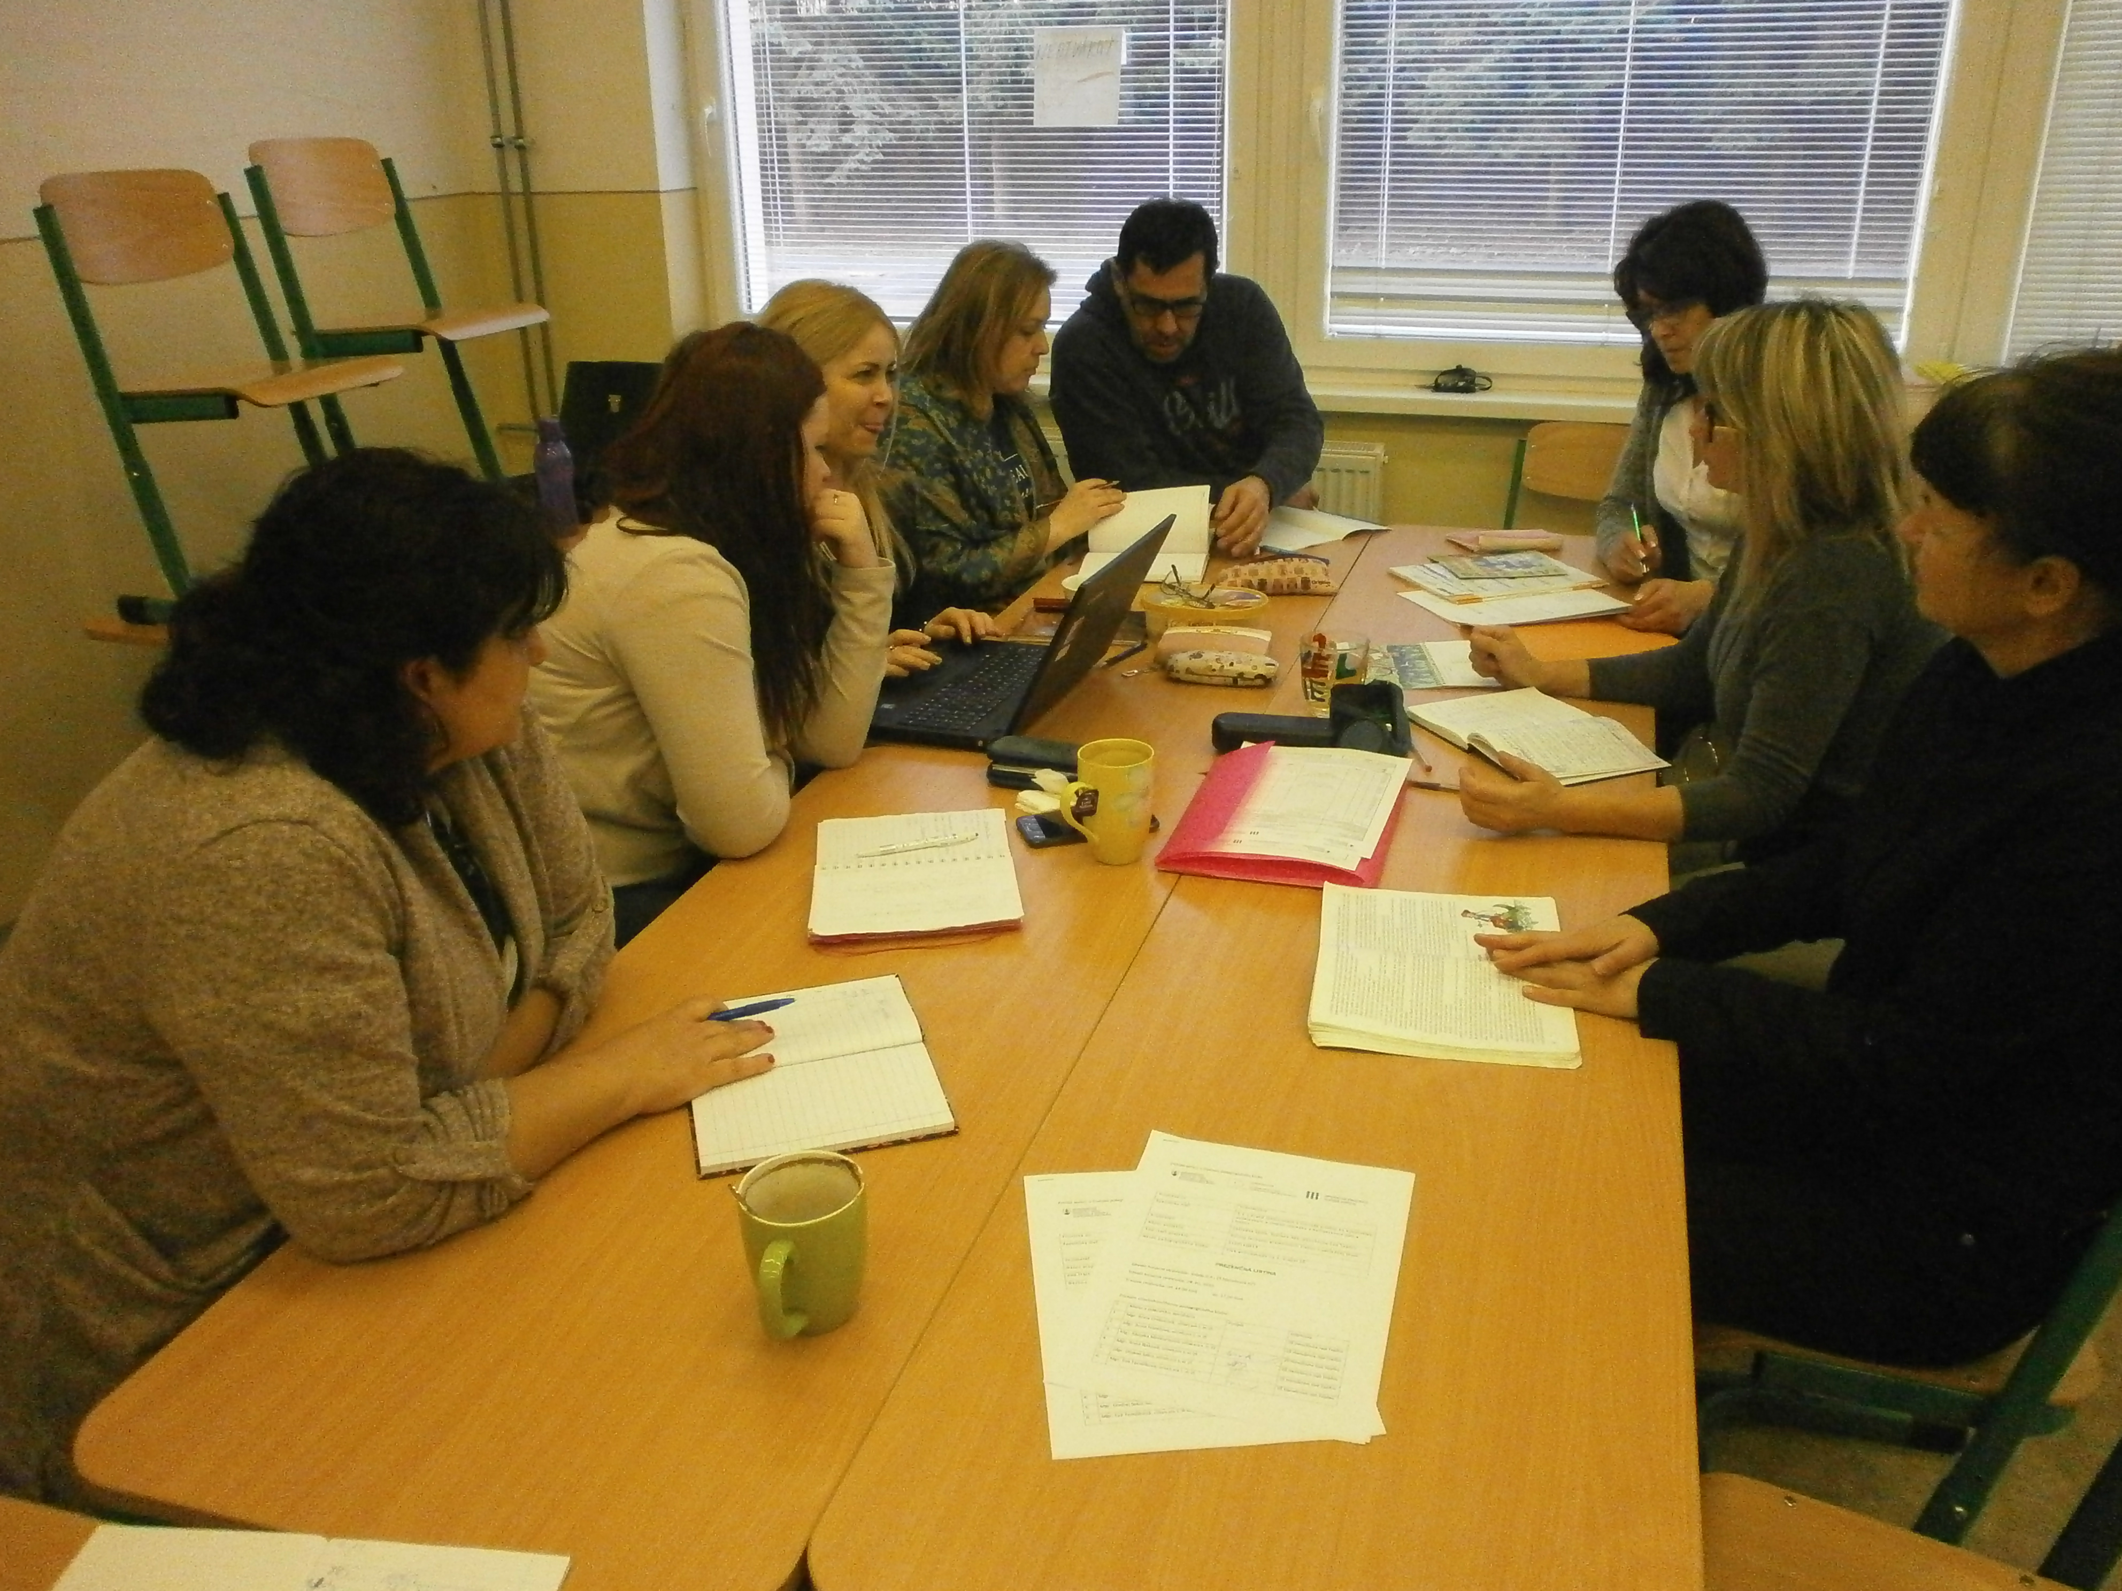

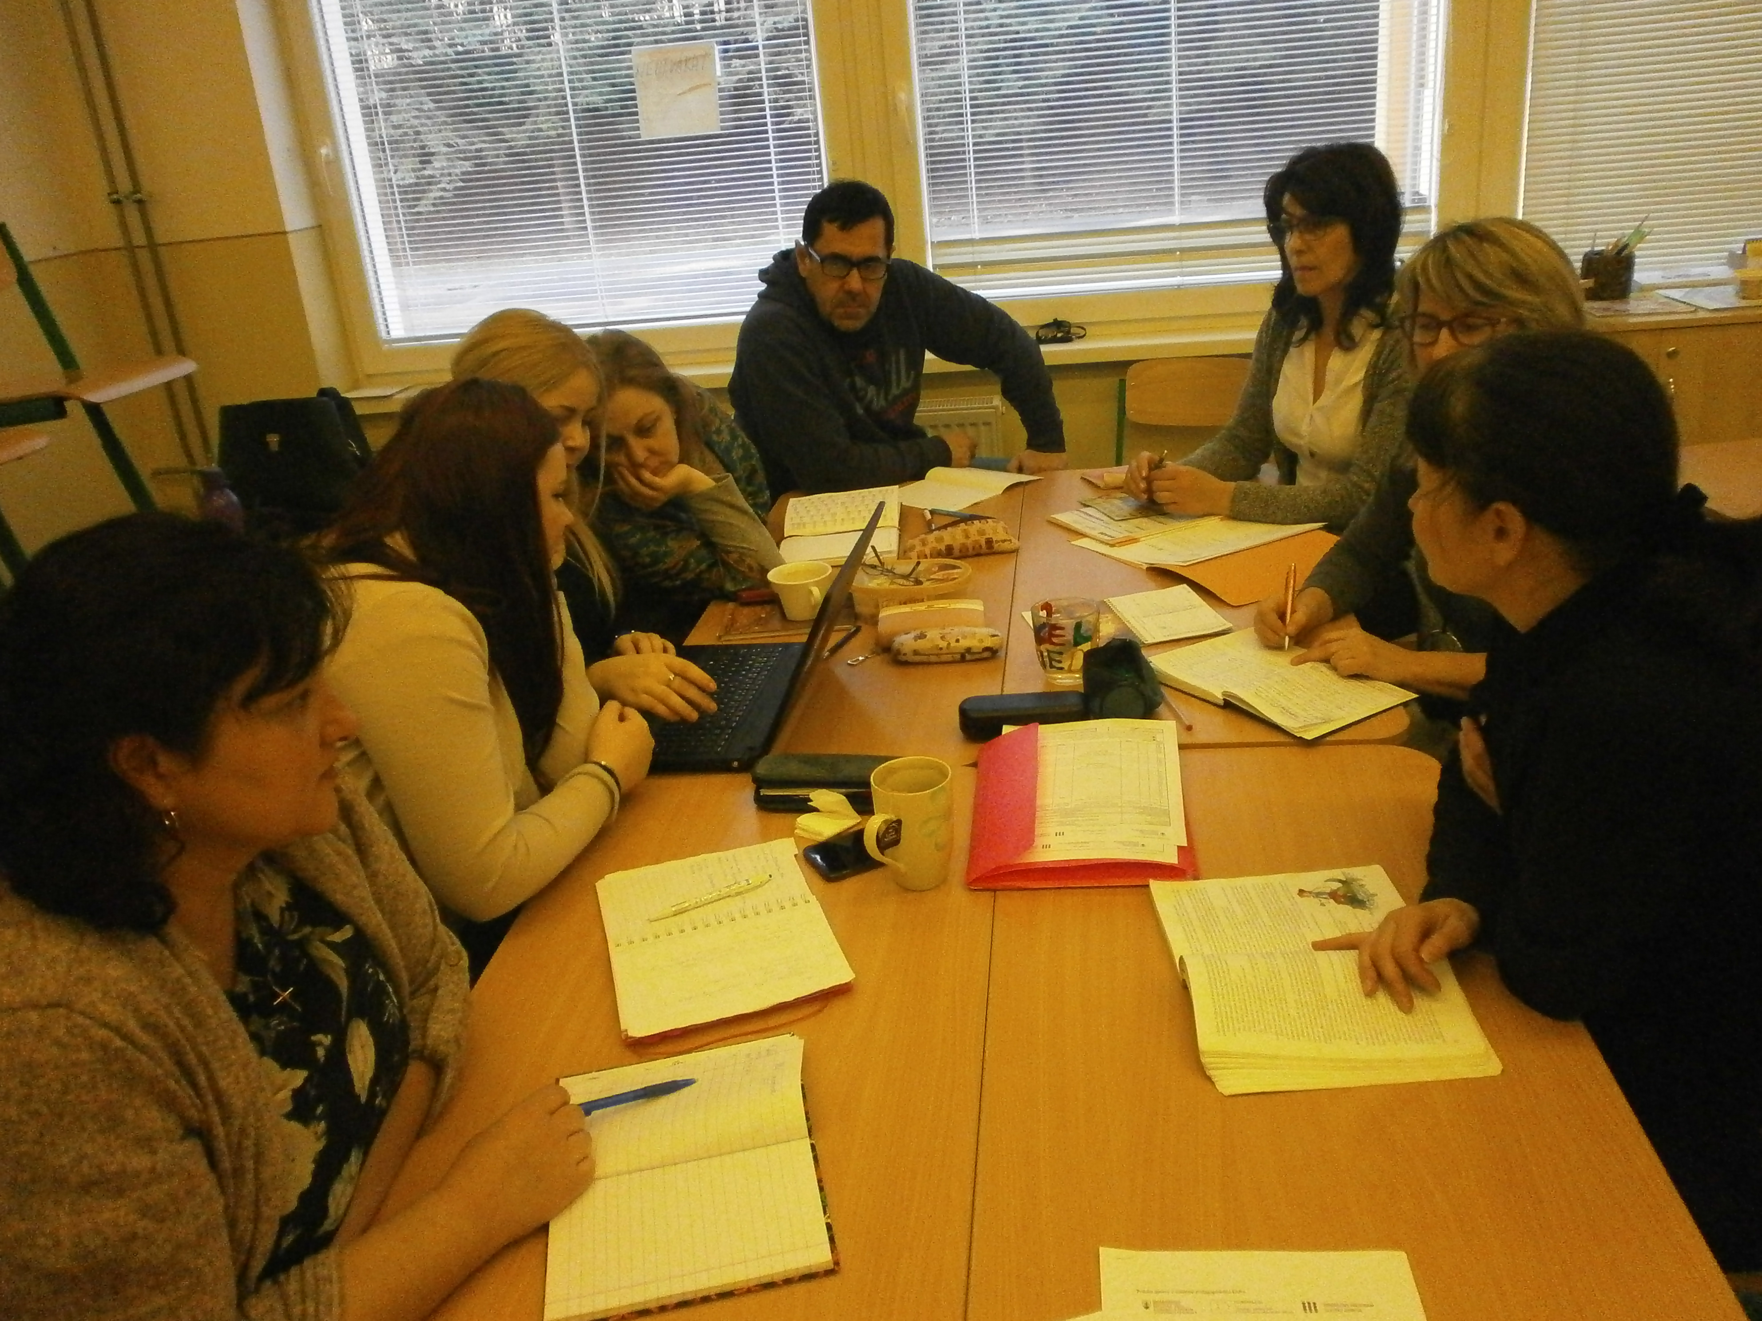

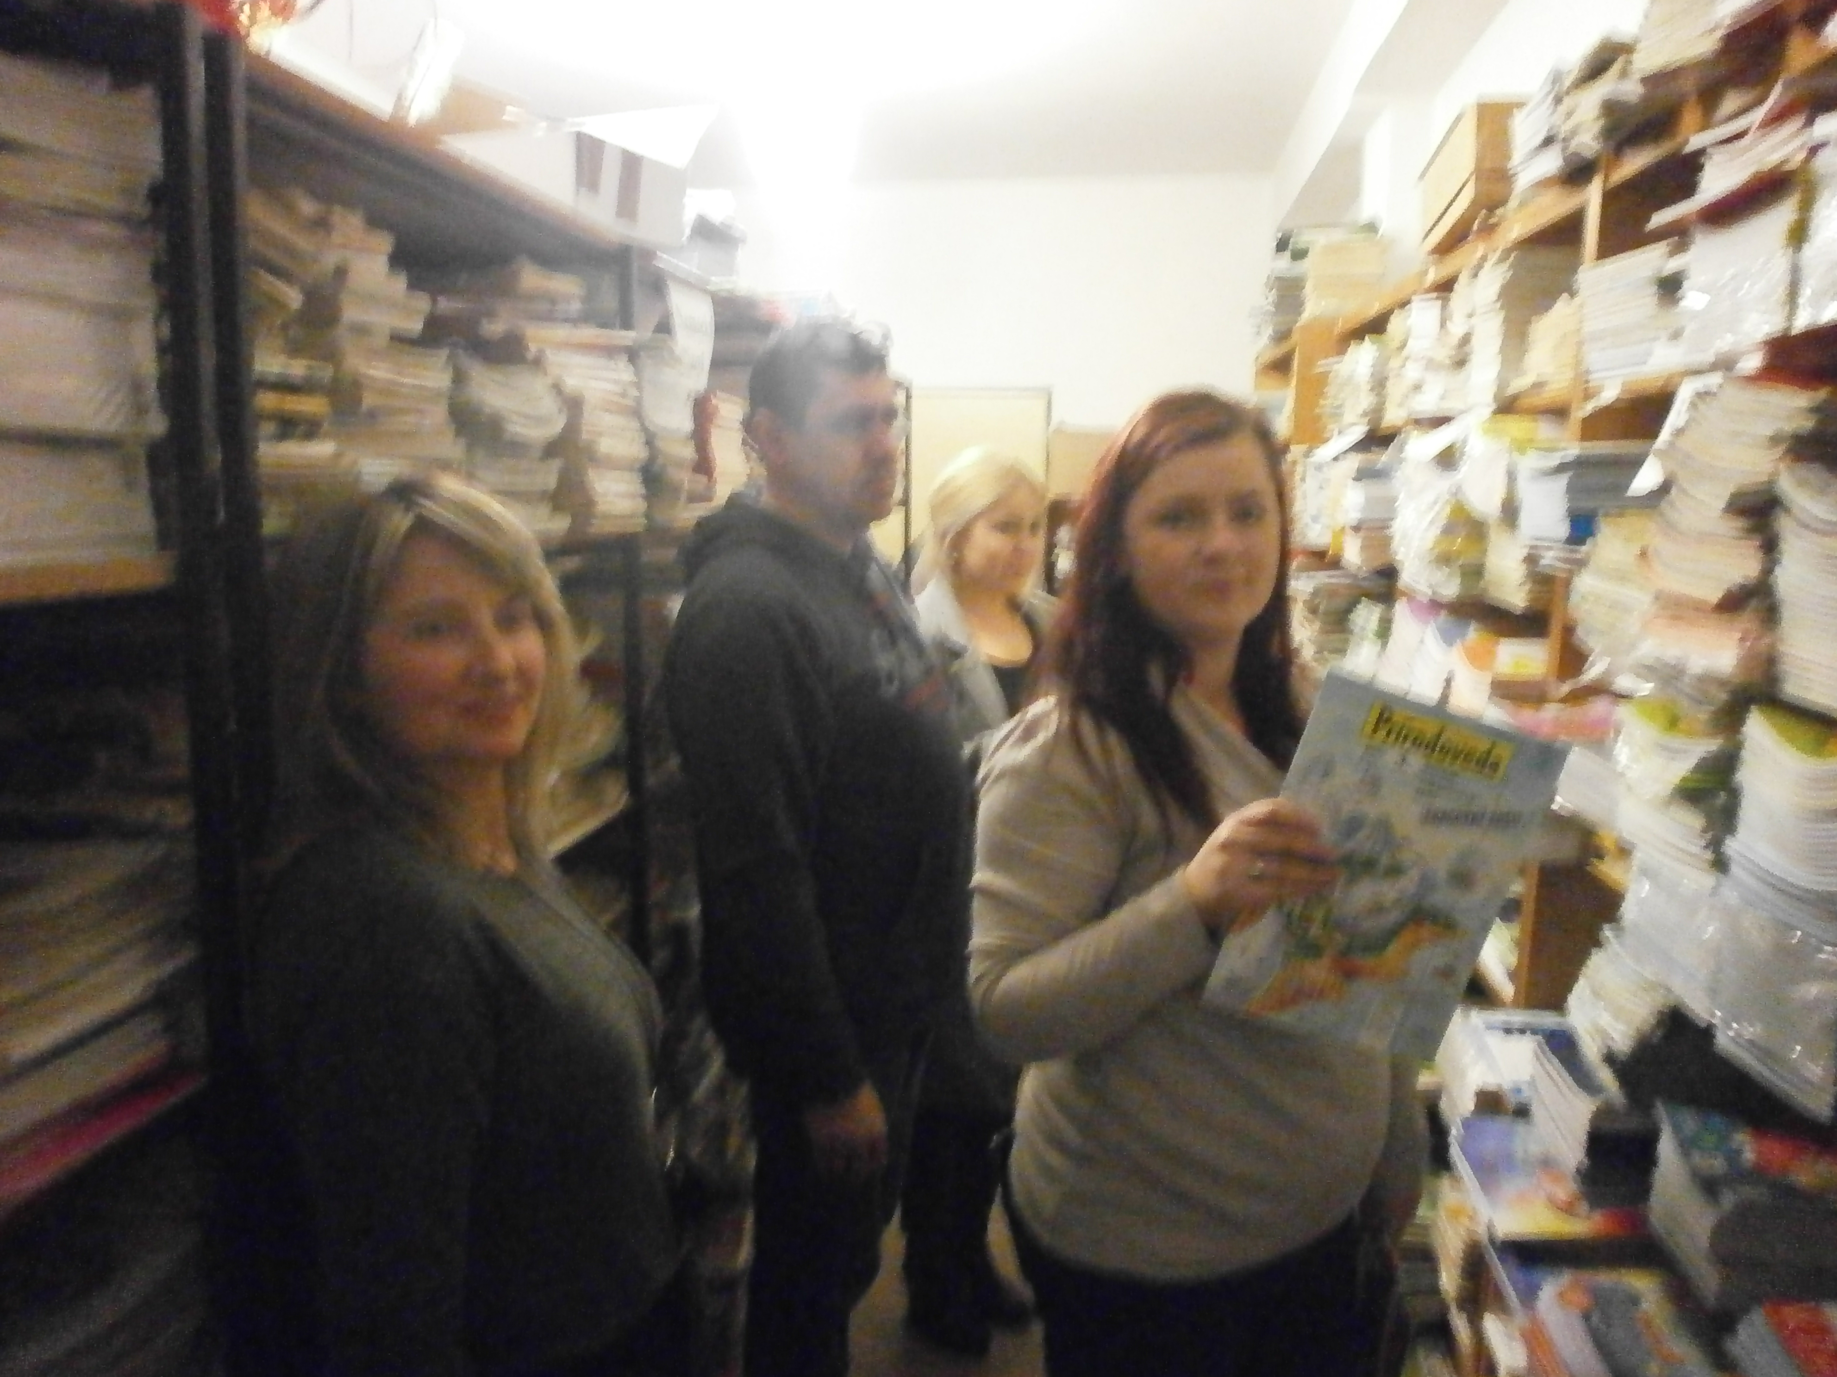

Spracovala Mgr. Anna Ondovová / koordinátor pedagogického klubu

Príloha správy o činnosti pedagogického klubu

Prioritná os: | Vzdelávanie
Špecifický cieľ: | 1.1.1 Zvýšiť inkluzívnosť a rovnaký prístup ku kvalitnému vzdelávaniu a zlepšiť výsledky a kompetencie detí a žiakov
Prijímateľ: | Základná škola, Štúrova 341, Hanušovce nad Topľou
Názov projektu: | Rozvoj funkčnej gramotnosti žiakov v základnej škole
Kód ITMS projektu: | 312011Q919
Názov pedagogického klubu: | Klub prírodovedy na 1. stupni ZŠ

PREZENČNÁ LISTINA

Miesto konania stretnutia: trieda II.A , ZŠ Hanušovce n/T
Dátum konania stretnutia: 28. 02. 2019
Trvanie stretnutia: od 14,00 hod do 17,00 hod

Zoznam účastníkov/členov pedagogického klubu:
č. | Meno a priezvisko, aprobácia | Podpis | Inštitúcia
1. | Mgr. Anna Ondovová, učiteľs.pre 1. st. ZŠ |  | ZŠ Hanušovce nad Topľou
2. | Mgr. Anna Ivaničová, učiteľs.pre 1. st. ZŠ |  | ZŠ Hanušovce nad Topľou
3. | Mgr. Monika Molitorisová, učiteľ.pre 1. st. ZŠ |  | ZŠ Hanušovce nad Topľou
4. | Mgr. Anna Rišková, učiteľs.pre 1. st. ZŠ |  | ZŠ Hanušovce nad Topľou
5. | Mgr. Ondrej Sabo, učiteľs.pre 1. st. ZŠ |  | ZŠ Hanušovce nad Topľou
6. | Mgr. Eva Tomčíková, učiteľs.pre 1. st. ZŠ |  | ZŠ Hanušovce nad Topľou
7. | Mgr. Daša Vargová, učiteľs.pre 1. st. ZŠ |  | ZŠ Hanušovce nad Topľou
8. | Mgr. Viera Vrlíková, učiteľs.pre 1. st. ZŠ |  | ZŠ Hanušovce nad Topľou
9. | Bc. Eva Gumanová, pg., asistent |  | ZŠ Hanušovce nad Topľou
10. | Bc. Gabriela Jurková, vychovávateľka |  | ZŠ Hanušovce nad Topľou

Meno prizvaných odborníkov/iných účastníkov, ktorí nie sú členmi pedagogického klubu a podpis/y:

č. | Meno a priezvisko | Podpis | Inštitúcia

